KKPAR-579 BPM草稿创建（自动请款）v3 -SA/SD
機制文件（附上link就好）
UI文件（附上link就好）
需求link（附上link就好）
需求（列出程式邏輯一定要滿足的條件）
UML
Use Case
Activity Diagram
權限
Design
Database
資料結構&檔案儲存
MEMBER
MOBILE
SCM
BE2
API
程式邏輯＆演算法
MEMBER
MOBILE
SCM
BE2
API
API Spec
修改過的檔案
副作用
備註
Test Case
預估時間
MEMBER
MOBILE
SCM
BE2
API

機制文件（附上link就好）

- BPM草稿 v3版本
  - bpm草稿（自动请款）v3流程图
  - 相关讨论：
    - 数据处理：https://www.notion.so/KKPAR-BPM-bfbf0c4382b24734b93c5d80db5513ae
- KKpartners Auto Billing Phase 2 其他相关资料
  - KKPAR-464 KKpartners Auto Billing Phase 2 SA/SD
    - KKpartners 自動請款專案欄位一覽表_範例
    - Affiliate svc api文档
      - Affiliate Service API Document
    - kkpartners API 文件 V2
    - KKPAR-464 KKpartners Auto Billing Phase 2 文件目录
    - jira链接
    - Jenkins 链接
    - 流程图
      - bpm草稿流程图
    - [PRD] KKpartners Auto billing Phase 2：[PRD] KKpartners Auto billing Phase 2
      - odoo code table
        - KKDAY FA API - 財務系統 - 取得與供應商簽約主體公司 by BPM code(單筆)
    - KKpartners Auto Billing Phase 2 Figma
  - BPM相关资料
    - BPM 草稿區 展示各语系BPM草稿
    - BPM草稿创建API栏位信息_预览
    - API - 採購單 BPM - OdooModule
    - API - Vendor - OdooModule
    - 草稿起單 API
    - KKpartners 创建BPM草稿资料对照表
  - 财会相关资料
    - KKDAY FA API - 財務系統 - 取得與供應商簽約主體公司 by BPM code(單筆)

UI文件（附上link就好）

需求link（附上link就好）

需求（列出程式邏輯一定要滿足的條件）

UML

Use Case

Activity Diagram

權限
- BPM草稿
  - [Auth] KKpartners 角色權限設定

Design

Database

更新DB表bpm_task
  - 更新DB表bpm_settle_list

資料結構&檔案儲存

Affiliate Svc
    - Affiliate API
      - 捞Affiliate_settle资料
        - 参考api 取得聯盟結算單的列表數據
      - 修改affiliate settle请款状态：
        - 修改结账单请款状态

KKpartners Svc

程式邏輯＆演算法

KKpartners API
    - affiliate settle结账报表
      - 原筛选选择画面
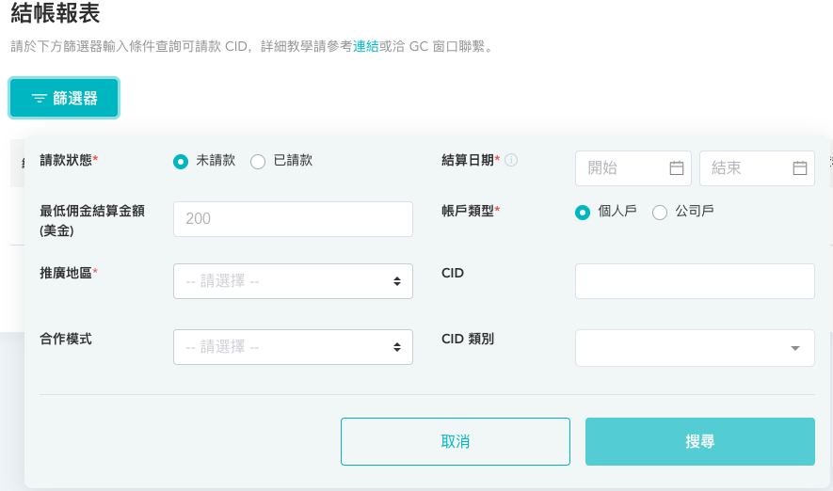
      - 新增筛选条件
        - 在原有的筛选项基础上新增
          - 是否包含CID
            - true
            - fase
        - 调整原筛选项
          - CID
            - 由单选调整为多选
      - 相关调整需要Affiliate-svc做相应API参数支持
        - 参考api 取得聯盟結算單的列表數據

web端发起BPM草稿创建

第一步：做草稿创状态检查
        - 1.查找是否有未完成BPM草稿创建的批次任务
          - send_email_status = 0
        - 2.根据推广地区（ex: TW）+账户类型（ex: 个人户）组合筛选未完成BPM草稿创建的批次任务
          - 全选
            - 检查（筛选）未完成批次创建BPM草稿任务中是否有相同市场&相同账户类型的数据
              - 有
                - 报错提示，有批次任务未完成创建，需等待批次任务创建结束后才可操作
              - 无
                - 可发起bpm草稿创建请求
          - 勾选指定Settle
            - 检查（筛选）未完成批次创建BPM草稿任务中是否有相同市场&相同账户类型的数据
              - 有
                - 有未完成批次创建的全选任务，报错提示
                - 有未完成的勾选指定Settle，检查（筛选）bpm草稿创建请求中的setlle_oid是否已经存在与未完成批次创建的任务中。如果已存在，则直接报错。如果不存在，则允许发起bpm草稿创建请求。
              - 无
                - 可发起bpm草稿创建请求

第二步：根据检查结果生成bmp_task批次任务记录
        - 根据检查结果决定是否创建新的批次任务记录
          - 报错
            - 直接返回给web错误信息，不做任何db操作
          - 可发起bpm草稿创建请求
            - 创建新的批次任务记录
              - query_status=false(捞资料查询状态,true: 已捞资料结束,false: 捞资料未完成)
              - send_email_status=0(1: 已发邮件 0: 未发邮件)
              - query_condition,记录web发起批次创建草稿的查询条件，包含是否全选，settle_oid, page, current_page,total_page,等资料
        - bpm.query_condition资料（json）

字段名 | 类型 | 是否必选 | 说明
is_select_all | boolean | Y | 是否全选 true:是（全选） false: 否（非全选）
settle_status | int | Y | 結算狀態(0-unpay 1-pay 2: 0元单无需请款)
settle_dt | json object | Y | 结算日期
start_date | date | Y | 结算开始日期， Y-m
end_date | date | Y | 结算结束日期， Y-m
settle_price | number | N | 最低佣金結算金額(美金)
profile_type | int | Y | 0-未知；1-個人戶；2-公司戶；
region | json array | Y | 推广区域，多选，例如：  [‘HK，’TW’]
attribution_type | string | N | 歸因模式(LAST - Last-Click | DDA - Data-Driven)
web_category | json array | N | cid类别，多选，ex:  [‘0001’，’0002’]
is_contains_cid | boolean | N | 是否包含CID true:是（包含） false: 否（不包含），与cid搭配使用，当这个栏位存在时，cid一定存在
cid | json array | N | 包含 or 不包含cid，多选，ex:  [1234，5678]
settle_oids | json array | N | 当is_select_all=false时存在，  settle oid集合，二维数组，按照每100个settle oid分割，，ex:  [  [1234, 5678],  [4353, 22321],  ]
current_page | int | Y | 当前页数，默认0
page_size | int | Y | 每页size, 默认100
total_page | int | Y | 总页数
total | int | Y | 总条数

排程1:捞资料（捞affiliate settle, 结账单，发票，member等资料）
      - 任务命令
        - 捞资料
          - sudo php artisan bpm:query-settle-data

排程任务捞取表bpm_task字段query_status=false的记录，根据字段query_condition（查询条件）打Affilite SVC API和KKpartners SVC API捞资料
        - 捞affiliate settle资料（Affiliate-Svc）：参考api 取得聯盟結算單的列表數據
        - 捞结账单，发票，member等资料（KKpartners-Svc
          - 待补
        - 支持并发请求，每次最多10个并发请求
          - 当db中存在多个未完成捞资料的批次任务，进行并发请求
        - 根据捞取资料进度更新更新query_condition字段中的current_page（当前捞资料的页码）信息和query_status捞资料状态
          - 全选
            - 每次捞资料成功后，current_page+1，直到current_page=total_page（总页数）时，才将query_status更新未true
          - 勾选指定Settle
            - 先根据settle_oid个数计算总页数total_page
              - 每页100条（100个settle_oid）
            - 每次捞资料成功后，current_page+1(送api的请求参数永远是第1页，不用做+1的操作)，直到current_page=total_page（总页数）时，才将query_status更新未true
          - 一旦中间超时，或者捞资料异常，发送slack error message,current_page和query_status不做更新

将资料存储在表bpm_settle_list
        - affiliate settle资料（Affiliate-Svc），存储在表bpm_settle_list
          - cid ： 大聯盟網站ID(seq_affilliate_web)
          - settle_oid：大聯盟網站結算記錄流水號(﻿seq_affilliate_settle)
          - settle_dt：結算日期
          - settle_price：佣金總額(入參時為最低金額)
          - settle_status：結算狀態(0-unpay 1-pay)
          - order_num： 訂單總數
          - price_total：訂單總金額(USD，price_total = price - price_coupon)
        - 结账单资料（KKpartners-Svc），存储在表bpm_settle_list字段statement_snap
          - cid:大聯盟網站ID(seq_affilliate_web)
          - settle_oid: 大聯盟網站結算記錄流水號(﻿seq_affilliate_settle)
          - file_oid: 檔案oid
          - settle_price： 佣金總額(入參時為最低金額)
          - statement_snap: 结账单资料快照
            - profile
              - web
                - kkday_member_uuid: 會員編號(對應回member.member_uuid)
                - web_category: 網站類別(對應到data_property:affi_web_category
                - attribution_type: 歸因模式(LAST - Last-Click | DDA - Data-Driven)
                - main_promotion_region: 主要推廣區域
                - status: CID审核状态
              - member
                - company_staff_num: 公司人数
                - person_nationality:國籍
                - person_identity_type：證件類別：1-護照；2-台灣身分證；3-其他
                - person_identity_number：證件號碼
                - person_identity_name：證件姓名
                - person_identity_name_en： 護照英文名稱
                - person_address：居住地址
                - japan_co_apply
                - japan_co_registrated_number：日本登陆番号
                - japan_co_registration_date
              - affiliate
                - contact_first_name: 名
                - contact_last_name: 姓
                - contact_email: EMAIL
                - phone
                - phone_area_code
              - vendor_oid：供應商編碼
              - vendor_bank_oid：供應商銀行賬號編碼
              - profile_type: 大聯盟類型：0-未知；1-個人戶；2-公司戶
              - company_name: 公司名稱
              - company_name_en: 公司英文名稱
              - company_representative: 公司負責人姓名
              - company_representative_en: 公司負責人英文名稱
              - company_representative_nationality:公司負責人國籍
              - company_type: 公司行業(對應到data_property:affi_company_type)
              - company_country_cd: 公司所在國家
              - company_address: 公司地址
            - extra_info:擴充額外的資訊信息
              - bank_file_oid
              - bank_file_name
              - bank_modify_uuid
              - bank_modify_email
              - identity_file_oid
              - identity_file_name
              - identity_modify_email
              - identity_modify_kkday_member_uuid
            - invoice_tax_currency
              - invoice_currency
              - tax_rate
              - precision
              - rounding_method
              - currency_avg_rate
              - symbol
              - kkday_entity
            - payment
              - bank_name: 銀行名稱
              - bank_code: 銀行代碼
              - bank_branch_name:分行名稱
              - bank_branch_code:分行代碼
              - acc_hold_name: 帳號持有人
              - acc: 帳號
              - bank_country_cd: 銀行國家
              - bank_special_code: 特殊銀行代碼
              - swift: 國外匯款代號
              - company_number: 公司編碼：大聯盟類型為公司戶且銀行所在國家為新加坡時必填
              - statement_language：結帳報表語系：zh-tw-繁中；en-英文；ja-日文；ko-韓文
              - bank_country_name
        - 发票信息（KKpartners-Svc），存储在表bpm_settle_list字段invoice_snap
          - cid ： 大聯盟網站ID(seq_affilliate_web)
          - settle_oid：大聯盟網站結算記錄流水號(﻿seq_affilliate_settle)
          - file_oid: 檔案oid
          - invoice_snap： 发票快照
          - invoice_date_time：收據日期(對應到affilliate_settle.settle_dt)

资料捞取完成更新表bpm_task字段
        - 成query_status捞资料查询状态, true: 已捞资料结束,false: 捞资料未完成
          - query_status=true

排程2:打Odoo创建BPM草稿
      - 执行命令
        - 生成草稿对列
          - sudo php artisan bpm:draft-create
        - 监控消费对列
          - sudo php artisan queue:work --stop-when-empty --queue=kkpartner-bpm-draft-create-jobs --tries=2 --timeout=60

1.草稿资料检查
        - 捞取未完成草稿创建的批次任务关联的bpm_settle_ist记录做资料检查，检查资料是否完整有效 Ryan Lan 一起讨论check资料
          - 资料是否完整
          - 请款月份和对账单个数是否匹配
          - 公司户发票
            - 发票是否有上传
            - 发票金额与对账单金额是否一致
          - vendor信息是否完整
            - 多个月份不同vendor信息，这个怎么处理？需要注意下 楊洪

2.创建BPM草稿记录和BPM草稿状态变更记录
        - 根据第一步检查结果预创建表bpm_draft BPM草稿数据
          - 其他规格同v2版本，无需调整
          - 资料检查状态bpm_create_status（相关字段说明可查询表结构文件）
            - 资料不符合要求，检查错误
              - bpm_create_status=DATA_CHECK_ERROR
            - 资料检查通过，符合要求
              - bpm_create_status=DATA_CHECK_SUCCESS
          - BPM草稿流程状态status
            - 等待创建 ：status=WAITING_CREATE

3.打Odoo进行草稿创建
        - 将第二步资料检查通过的草稿生成草稿创建对列
          - 打odoo创建bpm草稿的动作会放在队列中执行，队列任务执行的频率为每3分钟执行一次, 每个队列延时3秒消费（注：BPM有效能瓶颈，不能进行高频请求，否则会报错宕机）

4. 回填草稿信息，更新草稿创建状态
        - 根据结果更新草稿相关表记录
          - 打Odoo成功
            - 更新bpm_draft表记录
              - 回填草稿信息bpm_task_oid
              - 更新BPM流程状态，status=BPM_CREATED: bpm起稿，表示bpm草稿创建成功
              - 更新草稿创建状态 bpm_task_status =CR
            - 更新bpm_settle_list该草稿相关的记录
              - REATED-草稿已建立
          - 打Odoo失败
            - 更新bpm_settle_list该草稿相关的记录
              - status=FAILED-草稿建立失败
            - 更新BPM流程状态，status=CREATE_FAILED: bpm 草稿创建失败
        - 记录Bpm草稿变更记录日志
          - bpm_status_change_log

排程3:检查批次创建草稿任务状态，发送BPM草稿创建结果信
      - 任务命令
        - 捞资料
          - sudo php artisan bpm:send-email-check
      - 每10分钟执行一次任务做检查，检查批次任务下BPM是否执行完成草稿的创建
      - 检查未发送email的批次任务下是否有bpm_settle_list记录
        - send_email_status=0 （1: 已发邮件 0: 未发邮件）
        - 检查是否有bpm_settle_list记录
          - 有记录
            - 判断BPM草稿是否创建完成的依据：
              - 批次任务关联下的settle_list表是否还有action=TO_DO的记录，如果有则表示创建任务还未完成
              - 已完成：发送结果email，将表bpm_task字段
              - 未完成：不做任何事情
          - 无记录
            - 发送slack error message
            - 不发送结果email，将表bpm_task字段send_email_status更新为1,已发emial(已处理完成)

BPM状态通知

webhook sit/stage环境共用问题
        - 目前 sit / stage / prod bpm状态通知的都v2版本的路由地址，需要做兼容，或者请bpm修改webhook url
        - sit：
          - 默认sit-00, 无需做处理
          - webhook url: https://api-kkpartners.sit.kkday.com/api/v2/bpm/status-notification
        - stage
          - 只需在请求bpm草稿创建时，加上url参数env=stage即可，bpm会根据此参数判断通知kkparners stage webhook url
            - webhook url: https://api-kkpartners.stage.kkday.com/api/v2/bpm/status-notification？env=stage

接受并处理BPM状态通知
        - 其他规格同v2版本，无需调整
        - 更新bpm_draft表记录，回填草稿相关栏位信息
          - bpm_task_status
            - bpm回传的bpm草稿状态，只有在草稿被创建成功后才会回传这些状态：
              - CR: 起稿
              - ST:草稿送出
              - CX:作废
              - FC: 已发起请款
            - 当收到草稿状态为FC: 已发起请款 时，去打affiliate-svc api做请款状态更新，将settle更新为已付款
              - 修改结账单请款状态
          - bpm_task_oid
            - bpm回传的task_oid, 可以用于追踪同一笔BPM草稿的状态变更
          - bpm_doc_num:
            - bpm 流水單號,1.草稿階段作廢不會送 2.申請成功後作廢會送
        - 记录Bpm草稿变更记录日志
          - bpm_status_change_log
        - 更新草稿相关的bpm_settle_list记录
          - 更新草稿建立状态status
            - REATED-草稿已建立
            - TO_DO-草稿建立中
            - REQUESTING_PAYMENT-请款中
            - CANCEL-草稿已作废
            - FAILED-草稿建立失败
            - PAYMENT_DONE-请款已完成
          - 当status=PAYMENT_DONE-请款已完成,且打affiliate-svc更新请款状态成功后，将settle_status更新为已付款（1）

KKpartners SVC

Service API整理
      - 对账单，发票信息
        - 根据settle_oid批次捞资料，支持多个settle_oid的查询 ✅
          - 每次100个settle_oid
      - bpm_task
        - 新增批次任务
        - 更新批次任务
          - 更新条件（多个条件至少选一个）
            - bpm_task_oid(可选条件)
            - task_request_uuid(可选条件)
          - 更新字段
            - query_status
            - query_condition
            - send_email_status
        - 查询task详情资料
          - task_request_uuid
        - 查询批次任务(list)
          - 筛选条件（多个条件至少选一个）
            - query_status：捞资料查询状态true: 已捞资料结束，false: 捞资料未完成
            - send_email_status： 发结果email状态1: 已发邮件（任务已结束） 0: 未发邮件（任务未结束）
            - 需要分页
          - task_request_uuid关联的bpm_settle_list记录中的cid
      - bpm_draft
        - 草稿列表（list）
          - 按照批次查询
          - 查询条件（多个条件至少选一个）
            - cid
            - task_oid
            - task_request_uuid
            - bpm_create_status
            - status
          - 分页
        - 新增草稿
        - 更新草稿
          - 更新条件（多个条件至少选一个）
            - bpm_draft_oid（bpm_draft主键）
            - task_request_uuid(可选条件)
          - 更新字段
            - bpm_create_status
            - msg
            - status
            - bpm_task_status
            - bpm_task_oid
            - bpm_doc_num
            - bpm_request_id
        - 查询草稿信息
          - 查询条件（多个条件必选至少一个）
            - bpm_draft_oid(必选条件)
            - cid (可选条件)
          - 草稿信息bpm_draft
          - 关联的bpm_settle_list记录
      - bpm_settle_list
        - 新增
        - 批次新增
          - 在捞资料排程中需要用到批次新增bpm_settle_list记录
        - 更新
          - 更新条件（多个条件至少选一个）
            - task_request_uuid(可选条件)
            - bpm_draft_oid(可选条件)
            - settle_oid （多选，可选条件）
          - 更新字段
            - bpm_draft_oid
            - status
            - profile_type
            - settle_status
            - invoice_snap
            - statement_snap
            - data_check_status
        - 查询
          - 查询条件
            - task_request_uuid(可选条件)
            - bpm_draft_oid(可选条件)
            - cid（与task_request_uuid组合使用，需要支持多个CID查询）
          - 根据settle_oid捞最新的bpm_settle_list记录，这里主要是显示bpm状态
            - 之前已经开发类似功能 kkpar-svc BpmDraftController / getLatestBpmSettle
            - 查询条件
              - settle_oids (支持多个settle oid)
      - bpm_status_change_log
        - 新增

Affiliate Svc

API Spec

KKpartners API
    - kkpartners API 文件 V2

修改過的檔案

副作用

備註

Test Case

- BPM测试
  - 查看BPM草稿：
    - https://sit-bpm.eip.kkday.net/WebAgenda/index.do
  - 测试相关case和数据
    - BPM草稿测试表格
    - Auto billing_QA 驗證
  - 更新DB资料库，重复测试草稿创建：
    - kkdb_sea_affiliate
#删除bpm草稿相关记录
DELETE FROM bpm_task WHERE task_request_uuid IN (
SELECT DISTINCT task_request_uuid FROM bpm_draft WHERE cid IN (11119, 11118, 11134)
);

DELETE FROM bpm_status_change_log WHERE bpm_request_id IN (
SELECT DISTINCT bpm_request_id FROM bpm_draft WHERE cid IN (11119, 11118, 11134)
);

DELETE FROM bpm_draft WHERE cid IN (11119, 11118, 11134);

DELETE FROM bpm_settle_list WHERE cid IN (11119, 11118, 11134);
    - kkdb
#更新请款状态为未请款(kkdb)
UPDATE affilliate_settle SET settle_status = '0' WHERE settle_oid IN (114774, 114772, 114755, 223741, 94101, 94104, 114928, 114976, 114978, 223771, 223773, 223775);

#删除发票信息(kkdb)
DELETE FROM affiliate_invoice WHERE invoice_type=2 AND settle_oid IN (114857, 114858, 114802, 114803, 114804, 114994);
  - DB资料库更新日志：
    - 2024.1.15
      - kkdb_sea_affiliate
        - 1: delete 188
        - 2. delete 267
      - #cid结账表月份重复了，需要删掉
- 开启任务
  - 打开https://dkron.sit.kkday.com/ui/#/jobs，找到以下任务，关闭Disabled
  - 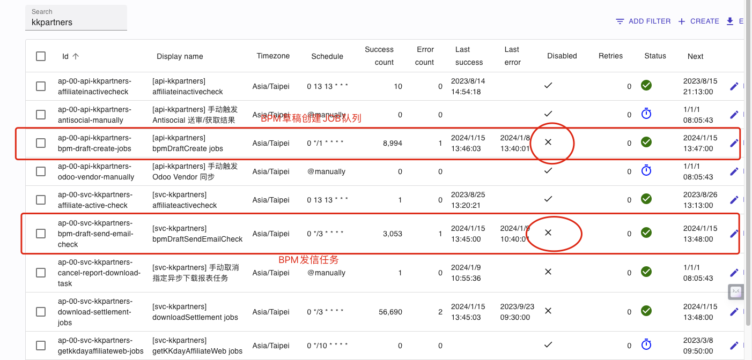
- KKpartners web网址
  - 结账报表：https://kkpartners.sit.kkday.com/merchant/merchantManageKKdayTools
- Kibana查看日志
  - 查看KKpartners相关日志
    - 查看KKpartners api日志，需要将lot_type修改为api-kkpartners：
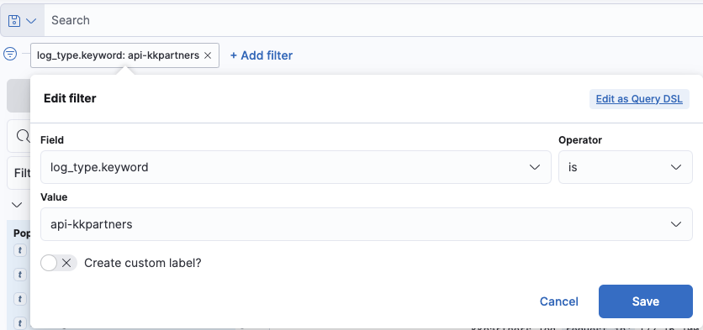
    - 查看Affiliate svc日志，需要将lot_type修改为svc-affiliate：
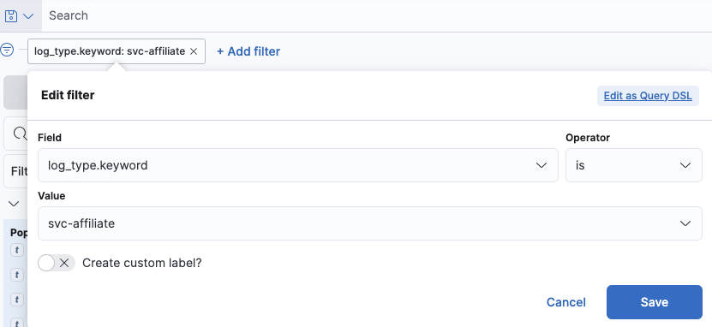

預估時間

MEMBER

MOBILE

SCM

BE2

API

